Бюллетень Управления международных связей КРСУ

№ 305 от 1 мая 2026 года

Стажировки, стипендии, онлайн-курсы, конкурс

Бесплатные онлайн-курсы Гарвардского университета 2026 года

Приемлемые страны: все страны
Формат: онлайн

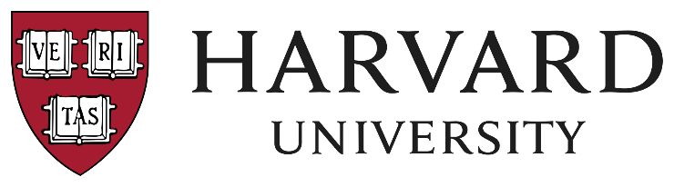
Гарвард предлагает разнообразные открытые возможности обучения, включая онлайн-курсы и модули. Доступен полный список онлайн-курсов и других форм цифрового обучения со всего Гарварда. Университет предлагает почти 100+ бесплатных онлайн-курсов с EdX.

Преимущества:
- бесплатный доступ к курсам
- самостоятельный темп
- доступ к курсу из любой точки мира
- темы: право, психология, ИТ и др.

Дедлайн подачи: 2026

Подробнее и подача: https://pll.harvard.edu/catalog?price%5B1%5D=1

Стажировка RIKEN IMS 2026 в Японии

Приемлемые страны: все страны
Продолжительность: от 1 до 3 месяцев
Уровень курса: магистранты или доктора, а также студенты-медики

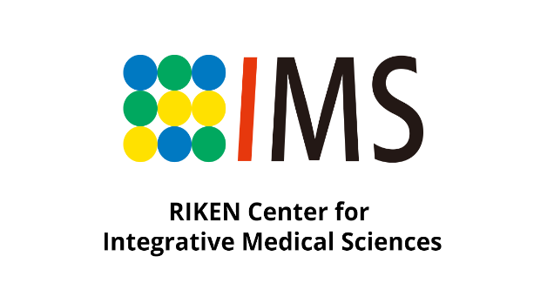
Институт исследований и разработок RIKEN (RIKEN IMS) в настоящее время принимает заявки на участие в программе стажировки RIKEN IMS на 2026 год от талантливых студентов/постдокторантов, желающих познакомиться с исследовательской деятельностью RIKEN.
Цель стажировки RIKEN IMS – получить исследовательский опыт в научной среде мирового класса в лаборатории RIKEN. Участники прибудут в город Йокогама, Япония, и будут работать под руководством руководителя Центра интегративных медицинских наук RIKEN (IMS).

Финансовые покрытия:
- авиабилеты
- размещение
- стипендия 3 000 йен в день

Дедлайн подачи: сентябрь 2026 года

Подробнее и подача: https://www.ims.riken.jp/english/jobs/internship.php

Онлайн-курсы SDG Academy 2026

Приемлемые страны: все страны
Формат: онлайн


Академия ЦУР создает и курирует курсы по устойчивому развитию для учащихся со всего мира. От устойчивых городов до прав человека и борьбы с изменением климата, каждый из наших курсов посвящен фундаментальной проблеме, стоящей перед нашим миром сегодня: как люди, сообщества, предприятия и правительства могут сосуществовать, сотрудничать и взаимодействовать, чтобы спасти единственную планету, которая у нас есть?

Преимущества:
- самостоятельный темп
- доступ к курсу из любой точки мира
- сертификат
- темы: право, психология, ИТ и др.
Как выбрать курс:
- Откройте ссылку
- Выберите тему и уровень
- Проверьте условия конкретного курса

Дедлайн подачи: 2026

Подробнее и подача: https://www.edx.org/school/sdgacademyx

Исследовательская стипендия Ли Конг Чиана 2026 в Сингапуре

Приемлемые страны: все страны
Продолжительность: 6 месяцев

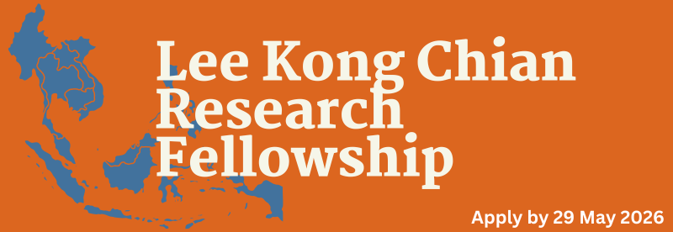
Программа исследовательских стипендий им. Ли Конг Чиана – это шестимесячная стажировка с проживанием. Стажер будет проводить исследования по коллекциям Справочной библиотеки им. Ли Конг Чиана и Национального архива Сингапура. Эти материалы включают исторические материалы, датируемые XVI веком, о Сингапуре и Юго-Восточной Азии, а также современные коллекции.
Научная стипендия имени Ли Конг Чиана открыта для иностранных кандидатов, способных проводить исследования по заданным темам. Успешные кандидаты должны иметь научную и исследовательскую квалификацию или ее эквивалент. Библиотека приветствует заявки от кураторов, историков, ученых или независимых исследователей с подтвержденными достижениями в выбранной области исследований. Также приветствуются заявки от ученых, занимающихся докторскими, постдокторскими или углубленными исследованиями.

Финансовые покрытия:
- ежемесячная стипендия: $3,500
- расходы на переезд в размере 1500 сингапурских долларов
- авиабилет до $1,500

Дедлайн подачи: 29 мая 2026 года
Подробнее и подача: https://www.nlb.gov.sg/main/about-us/careers/research-fellowships/Lee-Kong-Chian-Research-Fellowship

Стипендия Шварцмана Университета Цинхуа 2026-27 в Китае

Приемлемые страны: все страны
Уровень курса: магистратура

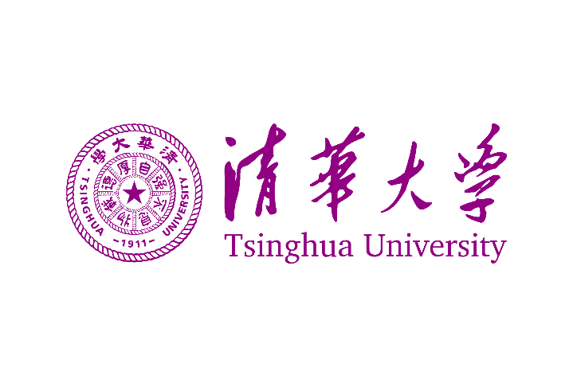
Каждый год отбирается новый состав, представляющий следующее поколение мировых лидеров – высококвалифицированных специалистов с открытым умом и безграничным потенциалом, которые будут способствовать углублению взаимопонимания между Китаем и остальным миром.
Стипендиаты Шварцмана отбираются из числа выдающихся кандидатов со всего мира. От потенциальных стипендиатов ожидается демонстрация высоких академических результатов, исключительных достижений в своей области и выдающихся лидерских качеств.

Финансовые покрытия:
- полная стоимость обучения
- проживание и питание
- авиабилеты туда/обратно
- медицинская страховка
- ежемесячная стипендия

Дедлайн подачи: 9 сентября 2026 года

Подробнее и подача: https://www.schwarzmanscholars.org/admissions/

Стипендии DAAD EPOS Рурского университета 2028 года в Германии

Приемлемые страны: все страны
Уровень курса: магистратура


Программа предназначена для специалистов со всего мира, имеющих первое высшее образование по соответствующей специальности и первый практический опыт, имеющий отношение к управлению развитием, которым необходима углубленная академическая подготовка для занятия должностей экспертов в области планирования, реализации, управления и оценки программ и проектов развития.

Направление: управление развитием

Финансовые покрытия:
- полная стоимость обучения
- ежемесячная стипендия в размере 934 евро
- медицинское страхование
- авиабилеты
- ежемесячное пособие для сопровождающей семьи

Дедлайн подачи: 30 сентября 2026 года

Подробнее и подача: https://www.development-research.org/studies/ma-in-development-management-madm

Президентская стипендия Университета Цзянсу 2026 года в Китае

Приемлемые страны: все страны
Уровень курса: бакалавриат, магистратура, PhD


Для поощрения отличников к обучению в Университете Цзянсу (JSU) и дальнейшего развития потенциала иностранных студентов JSU предоставляет стипендии для иностранных студентов, регистрирующихся на программы получения степени.

Финансовые покрытия:
- обучение и проживание, с дополнительным жилищным пособием (одноразово 5 000 юаней)
- покрытие от 10 000 до 25 000 юаней.

Дедлайн подачи: 30 июня 2026

Подробнее и подача: https://oec.ujs.edu.cn/en/SCHOLARSHIPS/JSU_Presidential_Scholarship.htm

Бесплатные онлайн-курсы Huawei 2026 с сертификатом

Приемлемые страны: все страны
Формат: онлайн

Huawei запустила эти курсы, чтобы поддержать миллионы студентов и педагогов. Все лекции будут проходить онлайн и будут проводиться ведущими экспертами Huawei. Всего есть 250+ онлайн-курсов.

Преимущества:
- бесплатный доступ к курсам
- самостоятельный темп
- доступ к курсу из любой точки мира
- темы: робототехника, интернет, ИИ, ИТ и др.

Дедлайн подачи: 2026

Подробнее и подача: https://e.huawei.com/en/talent/learning/#/home?productTags=&productName=&navType=learningNavKey

Стипендия RTP Центрального университета Квинсленда 2026 года в Австралии

Приемлемые страны: все страны
Уровень курса: магистратура, PhD

Стипендии RTP финансируются правительством Австралии. Они предоставляют средства студентам для покрытия расходов на проживание во время обучения в аспирантуре.

Направления:
- бизнес и право
- инженерия и технологии
- образование и искусство
- гуманитарные, медицинские и социальные науки
- медицинские и прикладные науки

Финансовые покрытия:
- плата за обучение
- бесплатное жильё
- стипендия в 38 000 долларов в год
- медицинские средства (оплачиваемый больничный).
- исследовательские фонды

Дедлайн подачи: 31 декабря 2026 года

Подробнее и подача: https://www.cqu.edu.au/study/prepare/scholarships/find-a-scholarship/745610/research-training-program-rtp-stipend-scholarship

Бесплатные онлайн-курсы IBM 2026 с сертификатами

Приемлемые страны: все страны
Формат: онлайн

IBM – американская транснациональная компания. International Business Machines (IBM) – глобальная технологическая компания, которая предоставляет оборудование, программное обеспечение, облачные услуги и когнитивные вычисления. IBM предлагает более 100 бесплатных онлайн-курсов в различных областях.

Преимущества:
- бесплатный доступ к курсам
- самостоятельный темп
- доступ к курсу из любой точки мира
- темы: инженерия, ИИ, ИТ и др.

Дедлайн подачи: 2026

Подробнее и подача: https://www.edx.org/school/ibm

Исследовательская стажировка HKU CDS 2026 в Гонконге

Приемлемые страны: все страны
Уровень курса: бакалавриат (2 и 3 курсы)

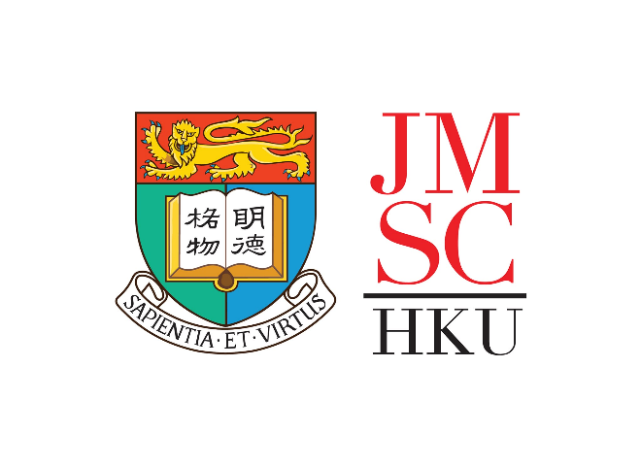
Цель стажировки – дать студентам по всему миру возможность узнать больше о аспирантской исследовательской программе и работать над исследовательскими проектами под руководством преподавателя. Около 40 выдающихся студентов бакалавриата, изучающих информатику, искусственный интеллект и науку о данных из материкового Китая или других зарубежных стран, будут приняты в исследовательскую стажировку.

Финансовые расходы: стипендия в размере HK$19,601 на покрытие всех расходов

Дедлайн подачи: 31 мая 2026

Подробнее и подача: https://cds.hku.hk/rintern/

Стипендии Университета Павии CICOPS 2027 в Италии

Приемлемые страны: все страны
Продолжительность: 4-12 недель
Уровень курса: PhD, докторантура


В целях содействия международному сотрудничеству, особенно с развивающимися странами, Университет Павии и EDISU (Институт права на университетское образование) предоставляют 8 стипендий приглашенным ученым на 2027 год на период пребывания в Университете Павии от 4 до 12 недель.

Финансовые покрытия:
- плата за обучение
- авиабилеты (эконом-класс)
- бесплатное проживание
- питание
- медицинское страхование
- еженедельная стипендия: 150 евро

Дедлайн подачи: 10 июня 2026

Подробнее и подача: http://cicops.unipv.it/cicops-scholarships/

Стипендии Chula LINK 2026 в Таиланде

Приемлемые страны: все страны
Уровень курса: магистратура, PhD


Университет Чулалонгкорн официально объявил об открытии приема заявок на стипендию Chula LINK Scholarship 2026, программу финансирования, направленную на привлечение талантливых иностранных студентов для обучения в аспирантуре в Таиланде.
Эта стипендия, официально известная как Chulalongkorn Leaders in International Networks and Knowledge (LINK), предоставляется на первый семестр 2026 учебного года и предназначена для студентов, поступающих в магистратуру или докторантуру университета.

Финансовые покрытия:
- полная стоимость обучения
- ежемесячное пособие на жизнь
- авиабилеты туда и обратно

Дедлайн подачи: 24 мая 2026 года

Подробнее и подача: https://www.chula.ac.th/en/news/298837/

Онлайн-курсы Стэнфордского университета 2026

Приемлемые страны: все страны
Формат: онлайн


Стэнфордский университет, официально Университет Лиланда Стэнфорда, является частным исследовательским университетом в Стэнфорде, штат Калифорния. Стэнфорд известен своими академическими достижениями, богатством, расположением в Кремниевой долине и избирательностью; Он входит в число ведущих университетов мира.

Преимущества:
- бесплатный доступ к курсам
- самостоятельный темп
- доступ к курсу из любой точки мира
- сертификат (платный)
- темы: физика, психология, ИИ, ИТ и др.

Дедлайн подачи: 2026

Подробнее и подача: https://www.edx.org/school/stanfordonline

Творческий конкурс «Право на здоровье»

Приемлемые страны: государства – участники СНГ
Уровень курса: в конкурсе могут участвовать дети и взрослые

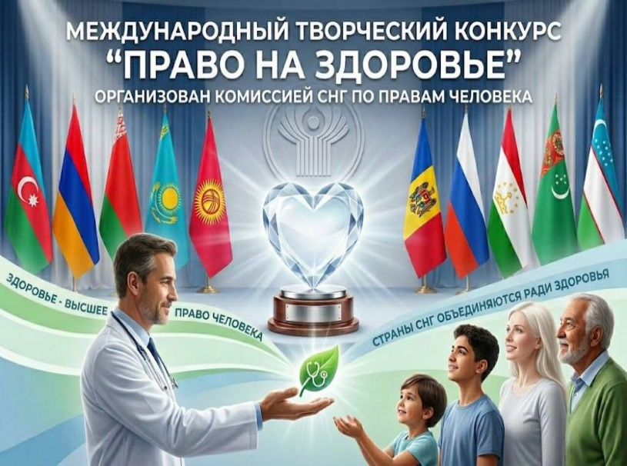
Положение определяет порядок организации и проведения в государствах–участниках СНГ международного творческого конкурса «Право на здоровье», конкурс направлен на повышение осведомлённости о правах человека в сфере здравоохранения, формирование культуры здорового образа жизни, развитие ответственного отношения к здоровью, профилактику социально значимых заболеваний и вовлечение граждан в создание благоприятной и здоровой среды.
Конкурс включает четыре номинации:
- «Лучшее эссе»;
- «Лучший видеосюжет»;
- «Лучшая фотография»;
- «Лучший рисунок».
Преимущества:
- Победители международного этапа получают дипломы, подписанные Председателем Комиссия по правам человека СНГ.
- Награждение проходит в торжественной обстановке в государствах-участниках.
Дедлайн подачи: 1 августа 2026 года
Подробнее и подача: https://e-cis.info/upload/iblock/71f/kvrvs5kl08acuxctti1ohia1jqqnu97v.pdf

Программа судебной стипендии 2026 в США

Приемлемые страны: все страны
Продолжительность: 2 недели


Программа судебной стипендии 2026 года пройдет в Вашингтоне, округ Колумбия, и завершится в Шарлоттсвилле, штат Вирджиния. Судебная стипендия реализуется в партнёрстве с Фондом Торговой палаты США. Цель стипендии – пригласить начинающих лидеров со всего мира для изучения роли судебной системы в демократических обществах.
Программа предназначена для судей и магистратов, находящихся на начальном или среднем этапе своей карьеры, из стран Азии, Европы, Ближнего Востока, Африки и Америки. Идеальные кандидаты должны продемонстрировать приверженность соблюдению верховенства права в своих соответствующих юрисдикциях.

Финансовые покрытия:
- все поездки и перелеты;
- проживание;
- групповое питание;
- групповой прием.

Дедлайн подачи: 1 июня 2026 года

Подробнее и подача: https://presidentialprecinct.org/judicial-fellowship-program/

Бесплатные онлайн-курсы от Caltech с сертификатами

Приемлемые страны: все страны
Формат: онлайн


Калифорнийский технологический институт (Caltech) – всемирно известный научно-исследовательский и образовательный институт в области науки и техники, где выдающиеся люди ищут ответы на сложные вопросы, открывают новые знания, возглавляют инновации и преобразуют наше будущее. Миссия Caltech — расширять человеческие знания и приносить пользу обществу посредством исследований, интегрированных с образованием. Профессора, научные сотрудники и другие преподаватели института изучают самые сложные, фундаментальные проблемы науки и техники в уникальной, коллегиальной, междисциплинарной атмосфере, одновременно обучая выдающихся студентов, чтобы они стали творческими членами общества.

Преимущества:
- бесплатный доступ к курсам;
- самостоятельный темп;
- доступ к курсу из любой точки мира;
- темы: астрономия, IT, ценообразование.

Дедлайн: 2026

Подробнее и подача: https://www.edx.org/school/caltechx

Международная стипендия KAS Talent Development Scholarship 2026 в Германии

Приемлемые страны: все страны
Уровень курса: бакалавриат, магистратура, PhD

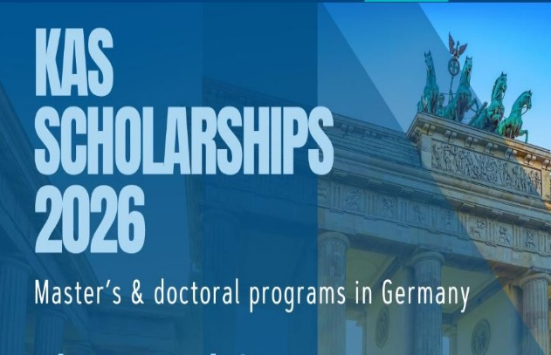
Фонд Конрада Аденауэра (KAS) предоставляют стипендии иностранным студентам, которые намерены начать или завершить обучение в немецком университете, при финансировании Федерального министерства иностранных дел Германии.

Финансовые покрытия:
- до €992 в месяц с типичным периодом поддержки в два года.
стипендий, которые включают разные виды пособия, в том числе:
- до €1,400 в месяц в течение типичного периода финансирования в три года для PhD.
- Субсидия на медицинское страхование до €120 в месяц, семейное пособие €276 и пособие на ребенка в размере €250 на ребёнка.

Дедлайн подачи: 16 июля 2026 года

Подробнее и подача: https://www.emotion-master.eu/application/

Программа стажировок ОЭСР 2026 во Франции

Приемлемые страны: все страны
Продолжительность: 6 месяцев
Уровень курса: бакалавриат, магистратура, докторантура


Цель стажировок в ОЭСР – привлечь любознательных и мотивированных студентов из разных стран в Организацию для поддержки ее работы. Успешные кандидаты получают возможность работать вместе с экспертами в области политики и другими специалистами, а также развивать свои аналитические и технические навыки в международной среде.
ОЭСР принимает стажеров на постоянной основе. Студенты, обучающиеся по полностью аккредитованной программе, включая бакалавриат, магистратуру и докторантуру, на протяжении всего периода стажировки могут подавать заявки онлайн в течение всего года.
Мы предлагаем гибкие условия работы, и отобранные стажеры могут проходить стажировку очно, в гибридном формате или полностью удаленно, в зависимости от потребностей своих команд.

Преимущества:
- ежемесячная финансовая помощь в размере 1000 евро
- визовая поддержка
- возможность остаться на шесть месяцев после работы в ОЭСР.

Дедлайн подачи: 2026

Подробнее и подача: https://www.oecd.org/en/about/careers/internships.html

Программа культурного обмена Discover Niagara в Канаде

Приемлемые страны: все страны
Продолжительность: 4 дня


Программа культурного обмена Discover Niagara – это четырехдневная международная инициатива по культурному обмену, проводимая в Канаде. Программа объединяет участников из разных стран в многокультурной среде Канады для содействия подлинному культурному диалогу, получению ценного опыта и установлению глобальных связей. Данная инициатива организована как продолжение ранее успешных программ, проведенных в Ниагаре, Торонто, Монреале, Оттаве и Ванкувере, которые были высоко оценены участниками.

Финансовое покрытие:
- авиабилеты туда и обратно
- размещение
- питание
- местный транспорт
- стоимость программы
- все мероприятия и входные билеты
Взнос за подачу заявки: 52 USD
Дедлайн подачи: 15 июня 2026 года
Подробнее и подача: https://candiscover.com/discover-niagara-cultural-exchange-program/

Уважаемые студенты и коллеги!
По всем возникающим вопросам и имеющимся предложениям, просим Вас обращаться по нижеуказанному адресу: Управление международных связей КРСУ
Главный корпус, восточное крыло, кабинет №307, Отдел по работе с иностранными студентами Тел.: +996 (312) 66-29-60,
E-mail: ird@krsu.kg
Мы будем также благодарны Вам за Ваши замечания и предложения по улучшению и совершенствованию бюллетеня.

